草加市市長室危機管理課作成

非常災害対策計画

施 設 名
所 在 地
電話番号 |  | FAX番号

令和 |  | 年 |  | 月 |  | 日 作成
計画の作成にあたり、ご不明な点などございましたら
次の所属にお問い合わせください。
こども未来部保育課・・・・・体制、誘導方法、施設整備など
ＴＥＬ：048-922-1491
市長室危機管理課・・・・・・防災情報、避難先・避難路など
ＴＥＬ：048-922-0614

目 次

１ 施設の立地条件 ・・・・・・・・・・・・・・ 1
２ 災害に関する情報の入手・・・・・・・・・・・ 1
３ 災害時の連絡先及び通信手段の確認・・・・・・ 2
４ 避難を開始する時期、判断基準・・・・・・・・ ４
５ 避難場所 ・・・・・・・・・・・・・・・・・ ４
６ 避難経路 ・・・・・・・・・・・・・・・・・ ５
７ 避難方法 ・・・・・・・・・・・・・・・・・ ７
８ 災害時の人員体制、指揮系統・・・・・・・・・ ７
９ 関係機関との連携体制 ・・・・・・・・・・・ ９
10 食料、防災資機材等の備蓄 ・・・・・・・・・ ９
【防災教育及び訓練の年間計画】 ・・・・・・・・ 10

１ 施設の立地条件
- 施設立地場所の地形等
当施設は、県道足立越谷線○○交差点の北側約○○mに位置し、周囲を民家に囲まれ、○○川の○○橋下流約○○mに所在している、木造２階建て（延べ床面積○○㎡）の施設である。

- 災害危険区域等の該当の有無
災害危険区域等 | 該当の有無 | 区域等の名称
浸水想定区域 | 有 | 草加市○○１丁目 想定浸水深0.5m～3.0m
土砂災害警戒区域 | 無
土砂災害特別警戒区域 | 無
※土砂災害につきましては、市内に該当地区はありません。
想定浸水深は、ほぼ草加市全域同じですが、各施設で十分に確認の上
作成してください。

- 予測される災害の危険性

水害、火災（地震により発生するもの）
２ 災害に関する情報の入手方法
- 市から発令される避難情報の入手方法
① テレビ放送
② ラジオ放送
③ 防災行政無線
④ 草加お知らせメール
⑤ 防災アプリ（防災草加）
⑥ ＬＩＮＥ、フェイスブック、ツイッター等のＳＮＳ
⑦ 広報車、消防団による広報

- 災害に関する情報の入手方法
① 気象庁ホームページ
② テレビ
③ 市ホームページ

３ 災害時の連絡先及び通信手段の確認

- 職員の緊急連絡網
上から順に「氏名」、「連絡先」、「住所」、「参集時間」を入れてください。
を入れてください。
施設長
（総括責任者）
090-○○○○-○○○○
住所：草加市●●１－１－１
参集時間：徒歩５分

事務長
090-○○○○-○○○○
住所：草加市●●１－２－１
参集時間：徒歩５分

職員Ａ  （情報連絡班班長） |  | 職員Ｂ  （避難誘導班班長） |  | 職員Ｃ  （応急物資班班長）
090-○○○○-○○○○ |  | 080-○○○○-○○○○ |  | 090-○○○○-○○○○
住所：草加市●●１－３－１ |  | 住所：草加市●●１－４－１ |  | 住所：草加市●●１－５－１
参集時間：徒歩５分 |  | 参集時間：徒歩１０分 |  | 参集時間：徒歩１５分

職員Ｄ  （情報連絡班） |  | 職員Ｅ  （避難誘導班） |  | 職員Ｆ  （応急物資班）
080-○○○○-○○○○ |  | 090-○○○○-○○○○ |  | 080-○○○○-○○○○
住所：草加市●●１－６－１ |  | 住所：草加市●●１－７－１ |  | 住所：草加市●●１－８－１
参集時間：自転車５分 |  | 参集時間：自転車１０分 |  | 参集時間：徒歩１０分

職員Ｇ  （情報連絡班） |  | 職員Ｈ  （避難誘導班） |  | 職員Ｉ  （応急物資班）
090-○○○○-○○○○ |  | 090-○○○○-○○○○ |  | 090-○○○○-○○○○
住所：草加市●●１－９－１ |  | 住所：草加市●●２－１－１ |  | 住所：草加市●●２－２－１
参集時間：徒歩１５分 |  | 参集時間：自転車２０分 |  | 参集時間：徒歩１０分

※職員の連絡先及び緊急連絡網は個人情報ですので、管理には十分注意してください。
なお、既存の職員名簿等で代用できる場合は、その添付で差し支えありません。

- 自治体等の連絡先
連絡先 | 担当部署 | 担当者氏名 | 電話番号 | 連絡可能時間 | 備考
市（防災担当） | 危機管理課 |  | 048-922-0614 | 8:30～17:15
市（福祉担当）
草加消防署 |  |  | 048-924-0119 | 24時間
草加警察署 |  |  | 048-943-0110 | 24時間
避難誘導等の支援者
医療機関
ライフライン関係
※各施設で十分に検討の上、作成してください

- 利用者情報（家族の連絡先）

施設利用者 |  |  | 緊急連絡先 |  |  |  | その他  （引き取り方法等）
氏名 | 年齢 | 住所 | 氏名 | 続柄 | 電話番号 | 住所 | その他  （引き取り方法等）
○○ ●● | △△ | 草加市▲▲1-1-1 | □□ ■■ | 妻 | 000-000-0000 | 草加市▲▲1-1-1
※各施設で利用者の実情に応じて作成してください。
利用者情報（家族の連絡先）は個人情報ですので、日常の管理には十分注意してください。
なお、既存の利用者リスト等で代用できる場合は、別途添付として差し支えありません。

４ 避難を開始する時期、判断基準
- 【警戒レベル３】高齢者等避難が発令されたとき
- 【警戒レベル３】高齢者等避難が発令されていなくても、身の危険を感じるとき
- 【警戒レベル３】高齢者等避難が発令されていなくても、夜間に大雨が予想されるときは、暗くなる前に避難
- 震度５弱以上の地震が発生したとき

５ 避難場所

【２階建て以上の施設の場合】
避難場所は下表のとおりとする。
・水害の場合：避難場所は《【施設名】２階食堂》とする。
・地震による火災等の場合：避難場所は状況により避難場所もしくは屋内安全確保を判断する。

【平屋の場合】
避難場所は下表のとおりとする。想定される浸水深を考慮し、避難場所へ避難をする。

 | 名 称 | 移動距離 |  |  | 移動手段 |  |  | 移動時間
避難場所 | 高砂小学校 | （ | 150 | ）m | □徒歩 |  |  | 5分
 |  |  |  |  | □車両（ |  | ）台 | ３分
屋内安全確保 | 【施設名】２階 食堂

６ 避難経路

- 避難場所への避難経路

避難場所 | 高砂小学校

凡例 | ルート１
凡例 | ルート２
凡例 | 要配慮者施設
凡例 | 避難場所

避難経路図

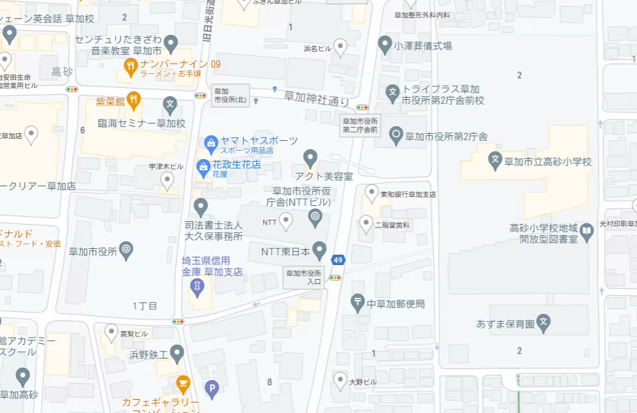

- 屋内安全確保の場合の避難経路図
避難経路図

避難場所 | 【施設名】 ２階食堂

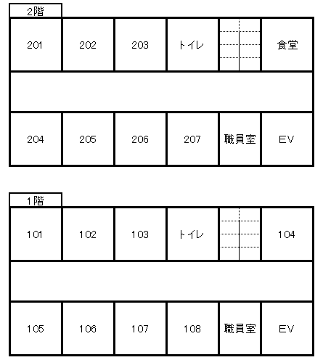

凡例 | 避難経路
凡例 | 避難場所

７ 避難方法
クラス | 年齢 | 避難方法 | 備考
×組 | ２ | ベビーカー
△組 | １ | おんぶ紐
○組 | ３ | 徒歩
※利用者の状態に応じた移動・避難方法を記載してください。

８ 災害時の人員体制、指揮系統

- 災害時の参集

職員参集基準
参集体制 | 参集基準 | 対象職員
警戒参集体制 | ①台風等による大雨により、浸水被害が発生するおそれがあるとき  ②草加市で震度５弱の地震が発生したとき | ・総括責任者及び情報連絡班の班長は施設に出勤すること
非常参集体制 | ①草加市に相当規模の災害の発生が予測され、その対策を要するとき  ②草加市に災害が発生し、その規模及び範囲等から早急な対策を要するとき  ③草加市で震度５強以上の地震が発生したとき  ④その他、総括責任者が必要と認める とき | ・総括責任者及び各班の班長は施設に出勤すること  ・その他の職員は、家族等の安全が確保され次第出勤すること
※記載例ですので、各施設の状況に応じて検討の上作成してください。

- 役割分担
- 総括責任者 ◎◎◎◎（不在時の代行者 ××××）
- 情報連絡班班長 ○○○○（不在時の代行者 ●●●●）
- 消火班班長 ◇◇◇◇（不在時の代行者 ◆◆◆◆）
- 救護班班長 △△△△（不在時の代行者 ▲▲▲▲）
- 避難誘導班班長 ▽▽▽▽（不在時の代行者 ▼▼▼▼）
- 応急物資班班長 □□□□（不在時の代行者 ■■■■）
- 地域班班長 ☆☆☆☆（不在時の代行者 ★★★★）

役割分担表
総括責任者 | 班 | 班長 | 班員 | 任務
◎◎◎◎ | 情報連絡班 | ○○○○ | ●●●●  ・・・・  ・・・・  ・・・・  ・・・・  ・・・・ | ・気象や災害の情報収集  ・職員への連絡、職員や職員家族の安否  確認  ・関係機関との連絡調整  ・利用者家族への連絡  ・避難状況の取りまとめ
◎◎◎◎ | 消火班 | ◇◇◇◇ | ◆◆◆◆  ・・・・ | ・火元の点検、ガス漏れの有無を確認  ・発火の防止と発火の際の初期消火
◎◎◎◎ | 救護班 | △△△△ | ▲▲▲▲  ・・・・ | ・負傷者の救出及び安全な場所への移動  ・応急手当及び病院などへの移送
◎◎◎◎ | 避難誘導班 | ▽▽▽▽ | ▼▼▼▼  ・・・・  ・・・・  ・・・・  ・・・・  ・・・・  ・・・・ | ・利用者の安全確認  ・施設、設備の被害状況確認  ・利用者への状況説明・避難誘導  ・利用者の避難誘導  ・利用者の避難介助  ・利用者の避難介助  ・利用者の避難介助・家族への引渡し
◎◎◎◎ | 応急物資班 | □□□□ | ■■■■  ・・・・ | ・食料、飲料水などの確保  ・炊き出し、飲料水の供給
◎◎◎◎ | 地域班 | ☆☆☆☆ | ★★★★  ・・・・  ・・・・ | ・地域住民、ボランティア団体及び近隣  の社会福祉施設等への救援要請と活動  内容の調整
※各施設で各災害の特性に応じて作成してください。
また、既存の組織体制一覧がある場合は、それを活用するなどして共通化も図って
ください。

- 避難に必要な職員数
避難誘導 ７人、情報連絡 ３人、・・・

９ 関係機関との連携体制
- 停電時、市○○課からの直接情報提供について合意
- 町会からの情報提供、避難支援協力について申し合わせ
- 利用者○人の○○福祉センターへの受入について合意
- ○○病院との連携協力について合意
- 毎年６月に町会との意見交換会（協力依頼を含む）の開催
- 毎年９月に町会の防災訓練に参加

１０ 食料、防災資機材等の備蓄
備蓄品リスト
分類 | 品名 | 数量 | 積算根拠 | 保管場所
食 料 等 | 非常食 | ○食 | ３日分 | 食堂
食 料 等 | 飲料水 | ○本（５００ml） | ３日分 | 食堂
食 料 等 | 食器類（皿、箸等） | ○セット | － | 食堂
食 料 等 | ポリ容器（生活用水用） | ○個 | ３日分 | 食堂
食 料 等 | 粉ミルク | ○箱 | ３日分 | 食堂
生活用品 | 救急箱 | ○箱 | － | 職員室
生活用品 | 体温計 | ○個 | － | 職員室
生活用品 | おむつ | 各サイズ○枚 | ３日分 | 職員室
生活用品 | 肌着（男女分） | 各サイズ○着 | ３日分 | 職員室
生活用品 | 哺乳瓶 | ○本 | － | 食堂
生活用品 | タオル | ○枚 | ３日分 | 職員室
避 難 用 具 | ラジオ | ○台 | － | 職員室
避 難 用 具 | メガホン | ○台 | － | 職員室
避 難 用 具 | 携帯充電器 | ○台 | － | 職員室
避 難 用 具 | ヘッドライト | ○個 | － | 倉庫
避 難 用 具 | 電池 | ○本 | － | 倉庫
避 難 用 具 | ランタン | ○個 | － | 倉庫
避 難 用 具 | アルミブランケット | ○枚 | － | 倉庫
避 難 用 具 | 携帯カイロ | ○枚 | － | 倉庫
避 難 用 具 | 毛布 | ○枚 | － | 倉庫
避 難 用 具 | 軍手 | ○枚 | － | 倉庫
避 難 用 具 | 長靴 | ○足 | － | 倉庫
避 難 用 具 | ロープ | ○本 | － | 倉庫
避 難 用 具 | ビニール袋 | ○枚 | － | 倉庫
避 難 用 具 | 地図 | ○冊 | － | 倉庫
避 難 用 具 | 簡易トイレ | ○個 | ３日分 | 倉庫
避 難 用 具 | ヘルメット | ○個 | － | 倉庫
避 難 用 具 | ガムテープ | ○個 | － | 倉庫
避 難 用 具 | ベビーカー | ○台 | － | 倉庫
避 難 用 具 | おんぶ紐 | ○本 | － | 倉庫
※上記品目は例示ですので、各施設等で必要に応じた備蓄品リストを作成してください。
【防災教育及び訓練の年間計画】
入所施設
通所施設
防災体制の確立・
非常災害対策計画の作成
従業員への防災教育
情報伝達訓練
従業員の非常参集訓練
避難訓練
情報伝達訓練
保護者への引き渡し訓練
施設利用者への防災教育
実施予定月日 | （ | ４ | 月 | １５ | 日）

情報収集伝達要員・避難誘導要員の任命や外部からの支援体制等を確認し、避難確保計画に反映します。

○非常災害対策計画等の情報の共有
○過去の被災経験や災害に対する知恵の伝承 など
○水害等の危険性や避難場所の確認
○緊急時の対応等に関する保護者、家族への説明 など
○従業員の緊急連絡網の試行
○保護者への情報伝達手段（メール・電話等）の確認、情報伝達の試行 など
○保護者の緊急連絡網の試行
○連絡後、全施設利用者を保護者に引き渡すまでにかかる時間の計測 など
○従業員の緊急連絡網の試行
○家族等への情報伝達手段（メール・電話等）の確認、情報伝達の試行 など
○従業員の緊急連絡網の試行
○連絡後、全従業員の参集にかかる時間の計測 など
○防災体制と役割分担の確認、試行
○施設から避難場所までの移動にかかる時間の計測 など
避難を円滑かつ迅速に確保するために、非常災害対策計画に基づく訓練を実施し、必要に応じて計画を見直します。
非常災害対策計画の更新
実施予定月日 | （ | ４ | 月 | ３０ | 日）

実施予定月日 | （ | ４ | 月 | ３０ | 日）

実施予定月日 | （ |  | 月 |  | 日）

実施予定月日 | （ |  | 月 |  | 日）

実施予定月日 | （ | ５ | 月 | ３０ | 日）

実施予定月日 | （ | ５ | 月 | ３０ | 日）

実施予定月日 | （ | ６ | 月 | ２０ | 日）

実施予定月日 | （ | ９ | 月 | ２０ | 日）

実施予定月日 | （ | １２ | 月 | 20 | 日）

